1. ------IND- 2009 0568 D-- BG- ------ 20091105 --- --- PROJET

Техническа спецификация

на лазерни устройства в качеството им на потребителски продукт/и или компоненти на потребителски продукт/и

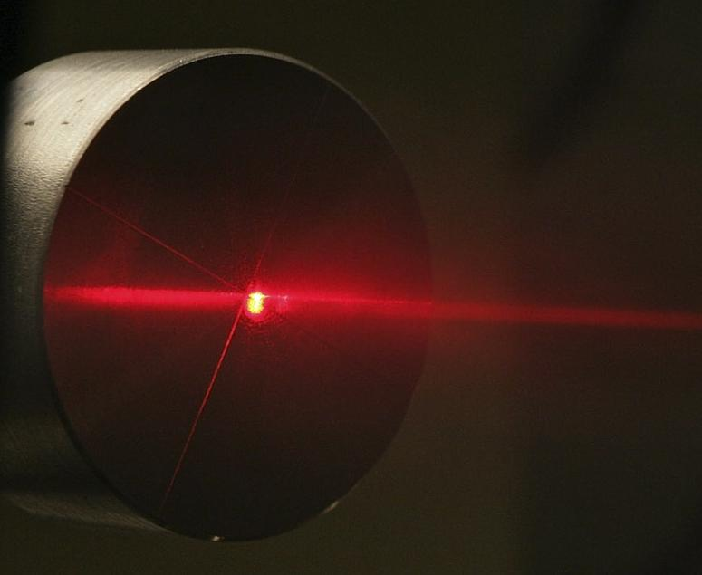

Изискванията на Директива 98/34/ЕО на Европейския парламент и на Съвета от 22 юни 1998 г. за определяне на процедура за предоставяне на информация в областта на техническите стандарти и регламенти и на правила относно услугите на информационното общество (ОВ 204, стр. 37), изменена с Директива 98/48/ЕО на Европейския парламент и на Съвета от 20 юли 1998 г. (ОВ L 217, стр. 18), са спазени.

Правна информация

Техническа спецификация на лазерни съоръжения в качеството им на потребителски продукт(и) или компоненти на потребителски продукт(и)

Автори: Работен комитет „Лазерни съоръжения в качеството им на потребителски продукти“

Издател: Федерална служба по безопасност на труда и трудова медицина (BAuA)
Friedrich-Henkel-Weg 1-25
D-44149 Dortmund
Telefon: +49 (0) 231 9071-0
Telefax: +49 (0) 231 9071-2364
E-Mail: physical.agents@baua.de
Интернет страница: http://www.baua.de

Снимка: Агенция „Фокс“ – Уве Фьолкнер, Линдлар/Кьолн

Настоящата техническа спецификация е защитена с авторско право. За всякаква употреба, също и на части от нея, е необходимо предварителното одобрение на BauA (Федерална служба по безопасност на труда и трудова медицина); забранено е всяко разпространение с цел печалба. Този документ се предоставя на всеки заинтересован ползвател безплатно за лично ползване без търговски цели. Всички права върху него, включително за разпространение по фотомеханичен начин и за препечатване на части от него, принадлежат на Федералната служба по безопасност на труда и трудова медицина (BAuA).
Настоящата техническа спецификация е подготвена и съставена добросъвестно и старателно. За верността и пълнотата обаче Федералната служба не носи отговорност.

Състояние от дата: август 2009 г.

Предварителна бележка
Настоящата техническа спецификация за оценяване на риска на потребителски продукти, които представляват лазерни съоръжения или съдържат такива, е предназначена за производители, оправомощени лица и вносители. Тя установява конкретни изисквания по отношение на лазерни съоръжения в качеството им на потребителски продукт(и) или компоненти на такива продукти, с което се предотвратяват рискове за безопасността и здравето на ползвателите или на трети лица както при употреба в съответствие в правилата, така и при неправилна употреба, която може да бъде предвидена.

Фактически положения
Лазерните съоръжения намират все по-широко приложение в сферата на лично ползване, например като лазерни показалки, центриращи лазери и уреди за измерване от разстояние. Последните често се използват от лица, които не притежават достатъчно знания относно рисковете от лазерно лъчение.
Оценяването на риска на лазерни съоръжения се извършва при спазване на правилата за класифициране на лазери съгласно стандарт DIN EN 60825-1 „Безопасност на лазерни съоръжения. Част 1: Класификация на съоръженията, изисквания и ръководство на потребителя“. Класификацията на лазерни съоръжения в класове взема предвид рисковия потенциал на лазерите, преди всичко тяхната оптична мощност и/или енергия. При това важи следният основен принцип: Колкото по-високо е числото, отбелязващо класа, толкова по-голям е рискът. За производителите на лазерни продукти класовете се обвързват с определени изисквания, като например по отношение на конструкцията и на информацията за потребителя. Обвързаните с класовете лазери мерки за безопасност са задължителни при промишлена употреба и трябва да се спазват и при ползване за лични цели. По този начин принципите за класификацията оказват непосредствено влияние върху безопасността и опазването на здравето на лицата, които ползват лазерни съоръжения.
На пазара все по-често се срещат – потенциално опасни – лазери от по-високи класове (лазери от клас > 2M), въпреки че използването на лазери с по-малка мощност (от класове 1, 1M, 2 и 2M) би била достатъчна за предвидената цел на употреба.
С настоящата техническа спецификация се определят и липсващите до момента изисквания по отношение на потребителски продукти.

Област на приложение
Настоящата техническа спецификация се прилага по отношение на лазерни съоръжения, които се пускат в продажба в качеството им на потребителски продукт(и) или компоненти на такива продукти. Тя не се прилага по отношение на продукти, които попадат в обхвата на специални европейски хармонизирани разпоредби и на транспониращите ги национални нормативни разпоредби (например Закон за медицинските изделия, нормативни актове съгласно параграф 3, алинея 1 от GPSG (Закон за безопасността на продукти и уреди)) (във връзка с това вж. приложение 5).
Забележка:
В приложение 4 се дават указания относно прилагането на EMVG (Закон за електромагнитната съвместимост).
Определения
Прилагат се определенията, дадени в стандарт DIN EN 60825-1:2008-05 „Безопасност на лазерни съоръжения. Част 1: Класификация на съоръженията, изисквания и ръководство на потребителя“.

Изисквания
Технически изисквания
Потребителски продукти, които представляват лазери или съдържат лазери, могат да бъдат пускани в продажба само когато са класифицирани съгласно стандарт DIN EN 60825-1 и съответстват на класове 1, 1M, 2 или 2M.
Изключение от задължението за класификация се допуска само за лазери, които при всички условия на експлоатация спазват пределните стойности за експозиция на лъчения (GZS) на клас 1.
Потребителски продукти, които представляват или съдържат лазери от класове 3R, 3B и 4, не може да бъдат пускани в продажба.
Всички свободно движещи се, работещи в помещението лазерни съоръжения (като например лазерни показалки, уреди за измервания от разстояние, лазерни нивелири и др.), които се използват само за светлинна проекция, могат да бъдат най-много от клас 2M.
При класификацията съгласно стандарт DIN EN 60825-1 трябва да се вземат предвид най-неблагоприятните условия (например пълни батерии).

Забележка:
Лазери от класове 3R, 3B и 4 могат да надвишават пределните стойности на експозиция за очите и кожата. Такива лазери могат да се използват в промишлената сфера само при прилагане на специални мерки за безопасност (вж. Правило за предотвратяване на злополуки „Лазерни лъчения“ BGV B2). При употреба за частни цели производителите, техните представители и вносителите на такива лазерни съоръжения не могат да гарантират спазването на тези специални мерки за безопасност, за да бъдат използвани тези продукти по безопасен начин.

Формални изисквания
При пускането в продажба трябва да се гарантира, че ползвателят получава цялата информация (ръководство за употреба и етикет) за безопасната употреба на немски език. Ръководството за употреба трябва да съдържа поне правилата за поведение съгласно приложение 1. Потребителски продукти, които представляват лазери или съдържат лазери, трябва да бъдат етикетирани в съответствие с разпоредбите на стандарт DIN EN 60825-1. В приложение 2 са дадени примерни етикети за лазери от различни класове.
Наименованието на производителя, или, когато седалището му е извън Европейското икономическо пространство, името на оправомощеното лице или на вносителя, и техните адреси трябва да се нанасят върху потребителския продукт или върху опаковката му. Освен това потребителският продукт трябва да бъде обозначен по такъв начин (например с номер на артикул), че да може да бъде идентифициран еднозначно.
Забележка:
Относно данните от практиката вж. приложение 6.

Приложение 1
Ръководство за употреба
При разработването на ръководство за употреба на лазери от класове 1, 1M, 2 и 2M трябва да се спазват следните специфични при употреба на лазери правила за поведение:
- Лазерният лъч да не се насочва към хора (също и лазери от клас 1 не може да бъдат насочвани към хора, тъй като заслепяващото въздействие може да причини злополуки).
- Да не се гледа в прекия или отразения лъч.
- Когато лазерно лъчение от клас 1M (когато е видимо), 2 или 2M попада в очите, те трябва да се затворят и главата незабавно да се отмести от зоната на действие на лъча.
Забележка: Трябва да се вземат под внимание представените резултати от изследванията на мигателния рефлекс и на реакциите на избягване (вж. приложение 3).
- При употреба на лазерни съоръжения от класове 1M и 2M не може да бъдат използвани оптически инструменти за наблюдаване на източника на лъчението. Това може да доведе до превишаване на пределните стойности на експозиция.
- Не се допуска извършването на манипулации (промени) в лазерното съоръжение.
- Това ръководство за употреба трябва да се съхранява и да придружава лазерното съоръжение при разпространението му.
Приложение 2
Примери за етикетиране
Забележка: Графични символи, надписи и ограждащи карета трябва да бъдат в черен цвят, задните фонове - в жълт цвят.

1. Етикетиране на лазер от клас 1
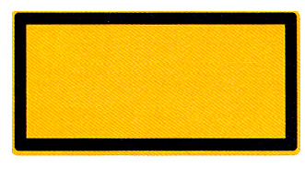

Laser Klasse 1

nach DIN EN 60825-1:2008-05

Laser class 1  according to DIN EN 60825-1:2008-05 | Лазер от клас 1  съгласно стандарт DIN EN 60825-1:2008-05

2. Етикетиране на лазер от клас 1M

Laserstrahlung
Nicht direkt mit optischen
Instrumenten betrachten
Laser Klasse 1M
nach DIN EN 60825-1:2008-05

Laser radiation  Do not view directly with optical instruments  Laser class 1M  according to DIN EN 60825-1:2008-05 | Лазерно лъчение  Да не се с оптически инструменти  Лазер от клас 1M  съгласно стандарт DIN EN 60825-1:2008-05

Забележка: При лазери от класове 1 и 1M производителят може да не поставя етикет на лазерното съоръжение и да посочи тези данни само в ръководството за употреба.
Характеристиките на лазерни съоръжения от класове 2 до 4 трябва съгласно раздел 5.8 от стандарт DIN EN 60825-1 да бъдат описани на указателна табела при посочване на данни за изходните стойности на лазерното лъчение, продължителността/ширината на импулсите (ако трябва) и дължината/ите на излъчената/ите вълна/и. Тези данни могат да бъдат посочени на една указателна табела заедно с информацията за класа или върху отделна указателна табела.

3. Етикетиране на лазер от клас 2

а) или б)

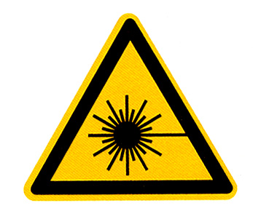

Laserstrahlung
Nicht in den Strahl blicken
Laser Klasse 2
nach DIN EN 60825-1:2008-05
Laserstrahlung
Nicht in den Strahl blicken
Laser Klasse 2
nach DIN EN 60825-1:2008-05
P ≤ 1 mW
λ = 650 nm

P ≤ 1 mW
λ = 650 nm

Laser radiation  Do not look into the beam  Laser class 2  according to DIN EN 60825-1:2008-05 | Лазерно лъчение  Да не се гледа в лъча  Лазер от клас 2  съгласно стандарт DIN EN 60825-1:2008-05
Laser radiation  Do not look into the beam  Laser class 2  according to DIN EN 60825-1:2008-05  P ≤ 1 mW  λ = 650 nm | Лазерно лъчение  Да не се гледа в лъча  Лазер от клас 2  съгласно стандарт DIN EN 60825-1:2008-05  P ≤ 1 mW  λ = 650 nm

4. Етикетиране на лазер от клас 2M

Laserstrahlung
Nicht in den Strahl blicken oder
direkt mit optischen
Instrumenten betrachten
Laser Klasse 2M
nach DIN EN 60825-1:2008-05

λ = 650 nm
E ≤ 25 W/m²

Laser radiation  Do not look into the beam or  view directly with  optical instruments  Laser class 2M  according to DIN EN 60825-1:2008-05 | Лазерно лъчение  Да не се гледа в лъча или  да се наблюдава пряко с оптически  инструменти  Лазер от клас 2M  съгласно стандарт DIN EN 60825-1:2008-05

Приложение 3 (информативно)
Научни данни относно мигателния рефлекс и реакциите на избягване
.
В стандарт DIN EN 60825-1 концепцията за безопасност за класове 2, 2M и 3R се основава на времевия мащаб от 0,25 s (краткотрайна експозиция). До издаването на стандарт DIN EN 60825-1:2003-10 бе установено предварително психологическо ограничение чрез рефлексите за избягване, включително мигателния рефлекс. Изследвания на приблизително 1800 тествани лица показаха, че в зависимост от дължината на вълните само при около 16 % - 22 % от тях е бил наличен мигателен рефлекс, когато в продължение на примерно 250 ms са били излагани на облъчване при 80 % от стойността на максимално допустимото. Реакции на избягване като движения на главата и очите при облъчване с лазерно лъчение са наблюдавани при около 600 тествани лица с по-малко от 9 % - още по-рядко. По този начин не могат да бъдат направени сигурни заключения относно защитата на очите чрез мигателния рефлекс и реакциите на избягване в смисъла на превенцията.
Въпреки липсващите или недостатъчните реакции на избягване, включително мигателния рефлекс, при краткотрайна експозиция без знанието на лицата няма категорични доказателства за настъпване на увреждания на очите.
При съзнателен поглед в лъча на лазер от класове 2 или 3А с увеличаващата се продължителност на експозицията нараства и рискът от увреждане на зрението. Свързаното с дадена експозиция силно заслепяване само по себе си не предизвиква безусловни реакции на избягване и по този начин - съкращаване на продължителността на експозицията.
Изследванията показаха, че защитата от излагане на лазерно лъчение с лазери от клас 2 може да бъде значително увеличена чрез прилагане на активни защитни реакции. Активни защитни реакции са съзнателното, активно затваряне на очите и обръщането на главата.
Междувременно във 2-ро издание на стандарт DIN EN 60825-1 за описанието на класовете лазери се препраща към съществуващите взаимозависимости в информативното приложение. Там е посочено:
- Ползвателите могат да бъдат инструктирани от информацията на етикета да не поглеждат в лъча, тоест, да извършват защитни реакции чрез движения на главата или затваряне на очите и чрез избягване на умишлената по-висока продължителност на гледането в лъча.
Лазери от клас 1 също могат да имат висок вторичен рисков потенциал поради заслепяващото действие. Както след поглеждане в други силни източници на светлина, като например слънцето или прожектор, временно ограниченото зрение и остатъчни образи в зависимост от ситуацията могат да доведат до объркване, натоварване, нанасяне на увреждания и дори до злополуки. Степента и времето за възстановяване не могат да бъдат категорично изчислени. Те зависят обаче преди всичко от разликата в интензивността на осветеност между източника на заслепяващата светлина и околността и от параметрите на експозицията като плътност на мощността (интензивност на облъчването) и продължителност на облъчването.
Приложение 4 (информативно)

Прилагане на EMVG (Закон за електромагнитната съвместимост) при употреба на потребителски продукти с лазери

Потребителски продукти, които съдържат електрически или електронни компоненти, могат да предизвикват електромагнитни смущения или такива смущения да възпрепятстват тяхната нормална работа. Поради тази причина потребителски продукти, които съдържат електрически или електронни компоненти, попадат в обхвата на разпоредбите на EMVG (Закон за електромагнитната съвместимост).

Забележка: Подробности във връзка с това са дадени в „Ръководство за прилагане на Директива 2004/108/ЕО на Съвета от 15 декември 2004 г. относно сближаването на законодателствата на държавите-членки относно електромагнитната съвместимост и за отмяна на Директива 89/336/ЕИО (Ръководство относно електромагнитната съвместимост – редакция от 21 май 2007 г.)“.

Приложение 5 (информативно)
Стандарти за продукти, които попадат в приложното поле на нормативна разпоредба съгласно параграф 3, алинея 1 от GPSG (Закон за безопасността на продукти и уреди) и които съдържат изисквания по отношение на безопасната употреба, като например ограничение до максимален клас лазери

DIN EN 60065 (VDE 0860):2006-12 Звукова, видео- и подобна електронна апаратура. Изисквания за безопасност (IEC 60065:2001, с промени + A1:2005, с промени); германска версия EN 60065:2002 + A1:2006 + поправка:2006

DIN EN 62115 (VDE 0700-210):2006-01 Електрически играчки. Безопасност (IEC 62115:2003, с промени + A1:2004); германска версия EN 62115:2005

DIN EN 62115 (VDE 0700-210):2006-01 Electric toys – Safety (IEC 62115:2003 + A1:2004, modified); German version EN 62115:2005

Приложение 6 (информативно)
Данни от практиката

На пазара все повече се увеличава присъствието на лазери в потребителски продукти, които са етикетирани примерно като клас „IIIa“, „IIIA“ или „3a“. Те не отговарят на изискванията на валидния стандарт DIN EN 60825-1, а са класифицирани съгласно американските правила ANSI/CDRH. Всъщност те съответстват на лазери от клас 3R съгласно стандарт DIN EN 60825-1, като с това не отговарят на изискванията на настоящата техническа спецификация.
В промишлеността, съответно в приложното поле на BGV B2 (Правило за предотвратяване на злополуки „Лазерни лъчения“), работата с лазери от този клас е обвързана със спазването на редица примерни мерки за безопасност - до назначаването на лице, оправомощено да следи за безопасността на лазерните съоръжения.
Важни препоръки по темата са дадени в Ръководството за предотвратяване на злополуки „Лазерно лъчение“ BGV B2.

